Шкарупа Дмитро Андрійович , студент 2-6м ФТМ

Державний торговельно – економічний університет , Київ

**ТЕЛЕМАРАФОН В УКРАЇНІ – ІСТОРІЯ СТВОРЕННЯ ТА РОЗВИТКУ**

У цій доповіді розглянуто основні аспекти створення та розвитку телемарафону в Україні , як єдиного джерела новин на телебаченні під час війни. Також у доповіді наведені деякі результати опитувань з приводу того, як багато споживачів дивляться та знають про Телемарафон і який відсоток довіри та який відсоток схвальних відгуків до поданої інформації в ньому.

Ключові слова : телемарафон, війна, інформація, довіра, канали, ефірний час, новини, телебачення.

This report examines the main aspects of the creation and development of the telemarathon in Ukraine, as the only source of news on television during the war. Also, the report includes some survey results about how many consumers watch and know about the Telemarathon and what percentage of trust and what percentage of positive feedback is given to the information presented in it.

Keywords : telemarathon , war, information, trust, channels, air time, news, television.

Актуальність теми. Об’єднання найбільших українських телекомпаній у перші дні вторгнення, коли російські війська наступали на Київ, багато хто сприйняв не просто як необхідність, а як «щось схоже на диво», сказала Радіо Свобода Яна Люшневська, старший аналітик київського офісу BBC Monitoring.

В той час, коли росія масово поширювала дезінформацію, багато журналістів виїхали з Києва. Швидку і точну інформацію було важко отримати, і телемарафон забезпечив продовження прямого ефіру. На думку прихильників, марафон допоміг зупинити початковий російський наступ і зберегти українську державність.

І саме тому тема моєї доповіді є актуальною під час війни, щоб довести, що об’єднання телеканалів заради спільної мети – це велике досягнення для того, щоб допомогти населенню дізнатися потрібну інформацію в потрібний час.

Метою доповіді є детальне дослідження історії виникнення та розвитку телемарафону, як єдиного джерела новин на телебаченні.

Телемарафон “Єдині новини” запустився невдовзі після повномасштабного вторгнення росії в Україну у лютому 2022 року.

Він об’єднав державний канал “Рада”, Суспільне мовлення та великі комерційні канали – ICTV/СТБ, 1+1, Інтер та “Україна 24” (згодом його замінив канал-новачок “Ми-Україна”). Канали поділили ефірний час між собою, розбивши його на шестигодинні слоти.  
Загалом, за оцінкою мінкульту, над створенням марафону працює близько 2 тис. людей.

Співпраця каналів побудована на меморандумі про співпрацю із забезпечення цілодобового інформаційного марафону, уточнює голова правління Суспільного мовлення Микола Чернотицький.

Координація між каналами відбувається на редакторських та продюсерських зустрічах, але, за його словами, загалом в межах своїх слотів учасники телемарафону зберігають самостійність.

“Кожен канал визначає, скільки часу в слоті виділяється на новини, а скільки — на токінги (розмовні ефіри з ведучими та гостями в студії – Ред.), - пояснює він. – Ми самостійно визначаємо порядок тем, сюжетів, спікерів, форму подання”.

**Роль телемарафону в суспільстві**

На початку російського вторгнення марафон задовільнив життєво важливі потреби суспільства та самих телевізійників, переконаний голова Незалежної медійної ради, медіаексперт Отар Довженко.

Суспільство в умовах інформаційних вкидів та фейків отримувало доступ до офіційної інформації з першоджерел та оперативного спростування російської дезінформації, а телевізійники, у яких не було ресурсів на повноцінні інформаційні ефіри, змогли розділити навантаження, підтримуючи і виручаючи одне одного в режимі марафону.

“Але ситуація в країні стабілізувалась, медіа адаптувались, дезінформації стало набагато менше, - каже Довженко. – І з певного моменту марафон став задовольняти насамперед потребу влади в тому, щоб каналізувати інформацію і тримати під контролем наймасовіший традиційний вид медіа — телебачення”.

Першою великою претензією на адресу телемарафону стало недопущення до нього трьох каналів, яких пов’язують з головним опонентом чинної влади, власником телеканалів Петром Порошенком.

“Еспресо”, “5 канал” та “Прямий” кілька разів намагалися долучитися до марафону і щоразу “їх там не чекали”, каже генеральний директор “5 каналу” Володимир Мжельський.  
  
У квітні всі три канали вимкнули з цифрового ефіру. Вони через суд намагаються оскаржити це рішення.

Державна служба спеціального зв’язку та захисту інформації пояснила, що канали відрізали від “цифри” на виконання рішення Радбезу щодо обов’язкової трансляції телемарафону.

А згодом радник голови офісу президента Михайло Подоляк пов’язав заборону із “нарцисизмом” та “самозакоханістю” “опосередкованого власника каналів”, натякаючи на Петра Порошенка.  
У жовтні Олександр Ткаченко заявив, що “не бачить потреби в поновленні переговорів” щодо участі каналів в телемарафоні.  
“От у нас є різноманітність у телевізійному просторі”, - зауважив він.

Натомість до марафону за лічені тижні після створення долучився новий канал «Ми – Україна». Його запустила колишня команда «Медіа Групи Україна». Ця медіагрупа належала Рінату Ахметову, він відмовився від неї в липні, пояснивши це тим, що не бажає потрапити під дію закону про олігархів.

В українських ЗМІ припускають, що джерела фінансування та стрімкого злету каналу-новачка пов’язані з покровительством офісу президента. Зокрема, «Українська правда» пов’язувала канал з головою ОП Андрієм Єрмаком.  
На момент публікації (грудень 2022) на запит BBC News Україна не відповіли ні в ОП, ні в пресслужбі Андрія Єрмака, ні на каналі «Ми-Україна».

**Опитування з приводу переглядів Телемарафону**

Наскільки сильно телемарафон може вплинути на українське суспільство, якщо його існування затягнеться, спрогнозувати важко, визнають експерти.

Наразі немає навіть одностайних оцінок, наскільки марафон є успішним серед глядачів.  
  
Листопадове дослідження 2022 року Internews та USAID показало що практично всі споживачі новин знають про «Єдині новини», але лише 32% респондентів є глядачами телемарафону. Водночас 84% з тих, хто дивиться телемарафон, довіряє йому.  
  
Це ж дослідження показало загальне падіння споживання телебачення і зростання інтересу до соцмереж. Так, для отримання новин телебачення обирає 36% опитаних, це на 10% менше порівняно з минулим роком, а з соцмереж новини черпають 74% респондентів, тут зростання на 9% порівняно з минулим.

Оцінки експертів різняться. Отар Довженко зазначає, що марафон дивиться меншість аудиторії — 15-20% тих, хто взагалі дивиться телевізор.  
Ярослав Пахольчук наполягає, що марафон успішний. Мовляв, відповідно до аналітики Київстар ТБ, протягом останніх 6-7 місяців його стабільно дивляться 17% всього ефірного часу. До війни, за його словами, всі новинні канали мали частку перегляду сукупно 12-14% ефірного часу. І це не враховуючи переглядів продуктів марафону на онлайн платформах.

Два найбільш очевидних наслідки телемарафону вже можна виокремити, каже Володимир Паніотто, генеральний директор Київського міжнародного інституту соціології, професор НаУКМА.  
Така одноманітність інформаційного простору сприяла згуртованості суспільства і покращенню ставлення до державних інституцій та президента.

Це опитування провело також і «Суспільне» за період 24.02.2022 – 24.08.2022

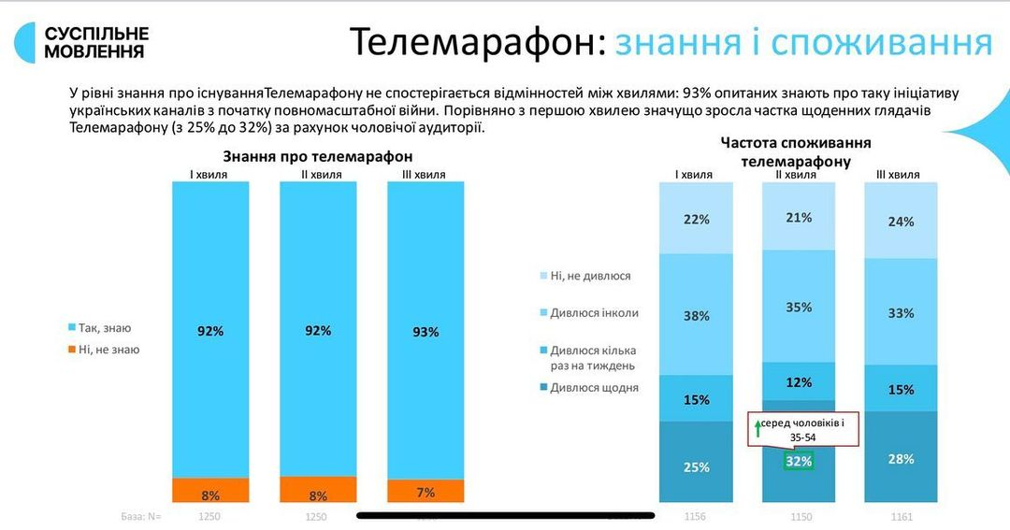

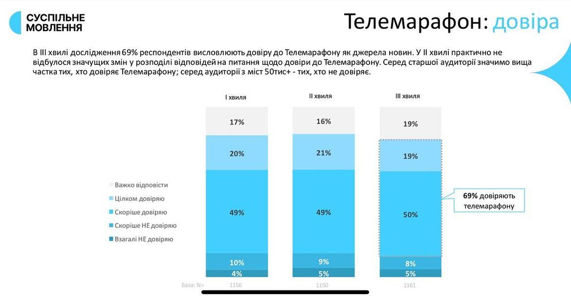

Також опитування з приводу Телемарафону провела організація Zmina.info (листопад 2022), результати якого представлені в цій доповіді.

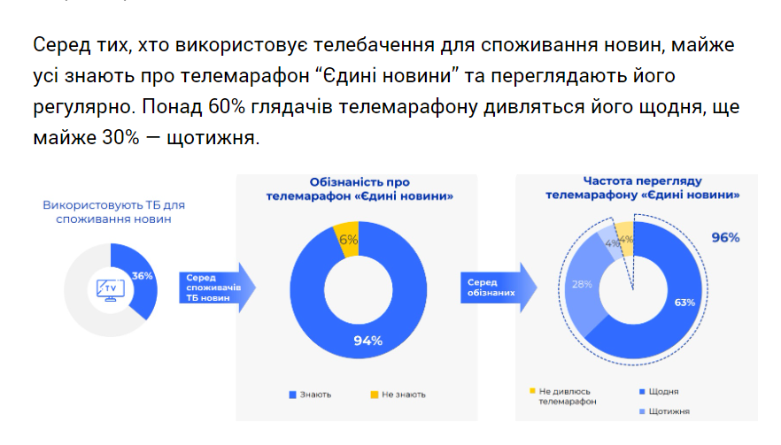

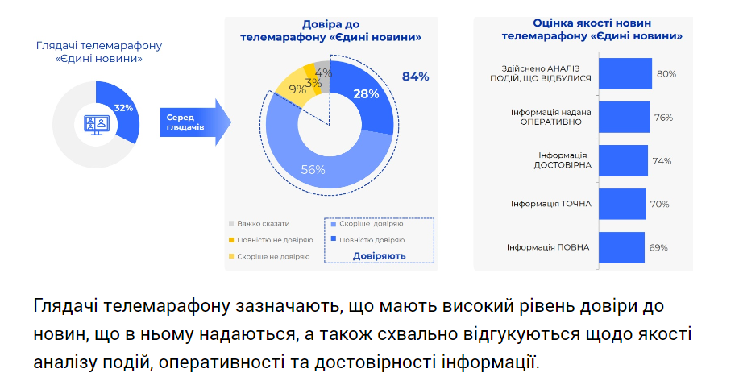

**Зміни в медіаринку після 24.02.2022**

Те, на що марафон без сумніву впливає, - український медіаринок. У підсумках року український Forbes назвав телеканали «найменш привабливим бізнесом року».

Йдеться не лише про загальну кризу, викликану війною.

Після того, як найрейтинговіші канали медіагруп увійшли до телемарафону, вони втратили можливість показувати рекламу і заробляти. Вони також втратили політичний вплив, заради якого їхні власники їх утримували, каже Довженко.

«На рекламі заробляють мізер, а політичний вплив звівся до проявів лояльності до влади. За таких умов володіння великими медіагрупами перестає мати сенс. І ми вже побачили, як Рінат Ахметов просто ліквідував свій холдинг», - пояснює експерт.

**Наслідки Телемарафону**

Через зменшення доходів канали, які й до того були дотаційними, змушені були «затягнути ремені» та піти на серйозні скорочення.  
Зокрема, тільки на «1+1 медіа» довелося скоротити понад 500 людей. Зараз в компанії, за даними Пахольчука, працює близько 1600 людей, з них понад 500 – для продуктів телемарафону.

«У «Суспільного» дуже складна фінансова ситуація, бюджет на наступний рік покриває лише 30% від потреб, - каже вона. – Краще б реально підтримували «Суспільне» і дали можливість телегрупам нормально функціонувати і на себе заробляти».

Щоб не втрачати бренд, найвпізнаваніші шоу «1+1», на кшталт «Сніданку з 1+1» та «Голосу країни», транслюють на інших каналах групи – «ТЕТ» та «2+2».

Пахольчук також підтвердив, що частиною збільшення присутності контенту «1+1» стало переоформлення «1+1 International» у «1+1 Україна».

Відповідно до повідомлення пресслужби каналу, там будуть показувати найбільш рейтингові та впізнавані шоу колишніх «плюсів» – «Сніданок з 1+1», ЖВЛ, ТСН. Тиждень з Аллою Мазур та продукти виробництва Студії «Квартал 95».

Канал-дублер створює також StarLight Media для ICTV. У грудні вони переоформили ліцензію для ICTV Ukraine, який тепер називатиметься ICTV2. Як повідомляє пресслужба каналу, там виходитиме «улюблений» контент з довоєнного ICTV: художні фільми, серіали, шоу. ICTV ж продовжить транслювати телемарафон.

«Ми знаємо, що в цей складний час боротьби українці потребують не тільки інформаційної, а й емоційної опори. Тому ми продовжуємо нашу роботу на користь суспільства і створюємо ICTV 2», - цитує пресслужба Олександра Богуцького, CEO Starlight Media.

З усього вищесказаного в цій доповіді можна підвести такі підсумки : мета , з якою створювався цей Телемарафон, а це інформування населення щодо ситуації в Україні від початку російського вторгнення в Україну, вона абсолютно досягнута , тому що споживачі довіряють телебаченню і для них це чудовий варіант дізнаватися новини, які вони можуть аналізувати та обговорювати в суспільстві.

**Література :**

1) https://www.radiosvoboda.org/a/ukrayina-media-telebachennya-marafon-yedyni-novyny/32518335.html

2) https://www.bbc.com/ukrainian/features-64112594

3) <https://mkip.gov.ua/news/7611.html>

4) https://detector.media/infospace/article/205446/2022-11-29-iedyni-novyny-dyvlyatsya-32-ukraintsiv-i-mayzhe-vsi-vony-doviryayut-informatsii-spilnogo-telemarafonu/